Textural Segmentation

pohao

這一次的作業，我們要使用OPENING和CLOSING作去掉大小球的功能，並找出邊緣，並把它放到原圖做大小球的區分。

1.

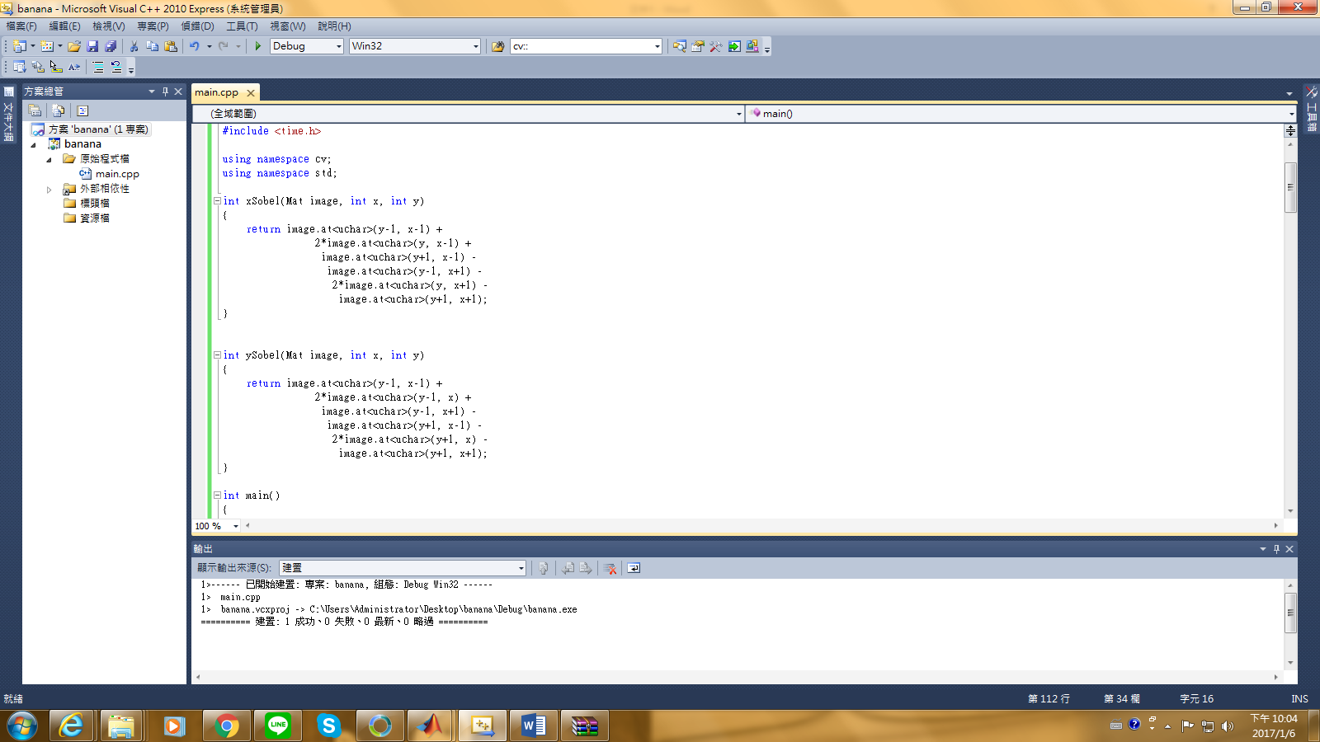

進行找出邊緣的方程式先預設好。

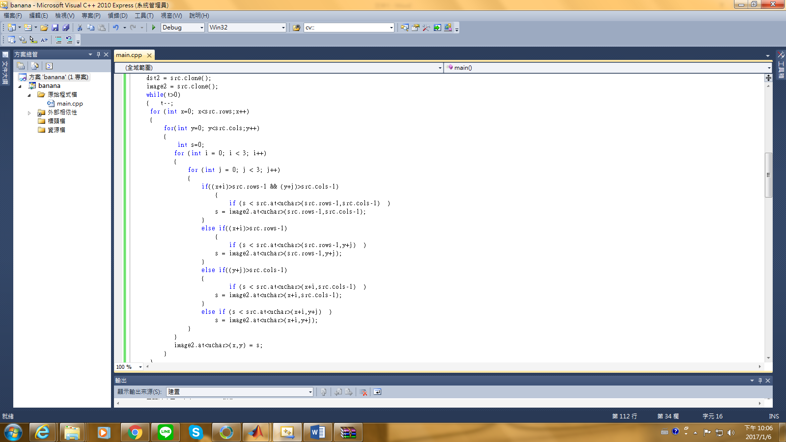

把圖形的每個點與鄰近陣列作比較，並取出最大值，取代為原本的點，

所以做多次後會變為白色。

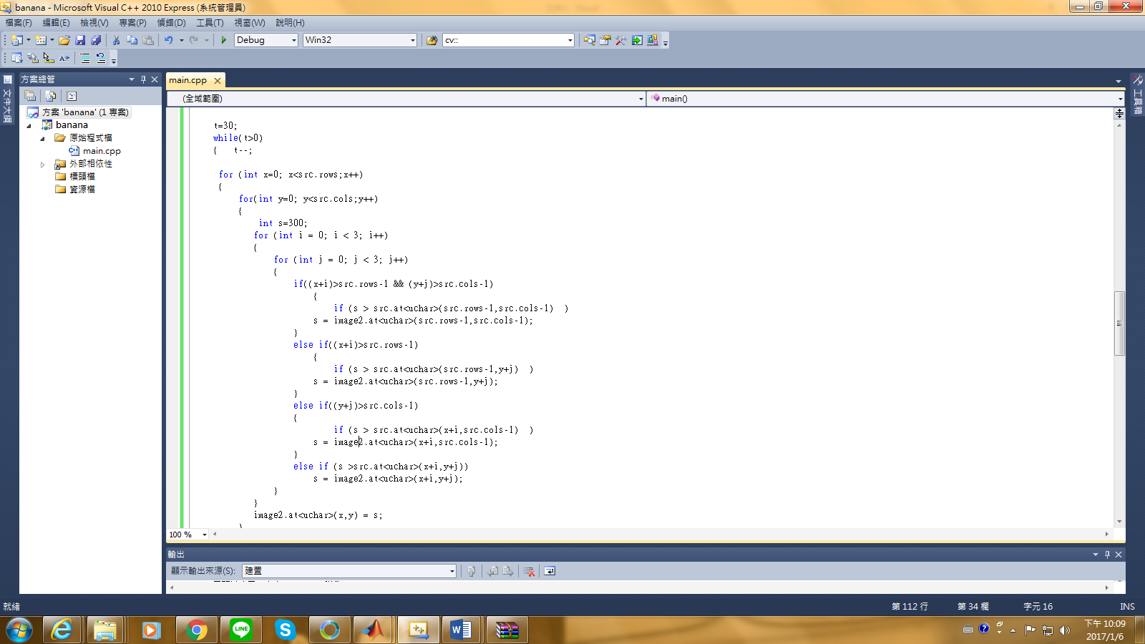

把圖形的每個點與鄰近陣列作比較，並取出最小值，取代為原本的點，

所以做多次後會變為黑色。

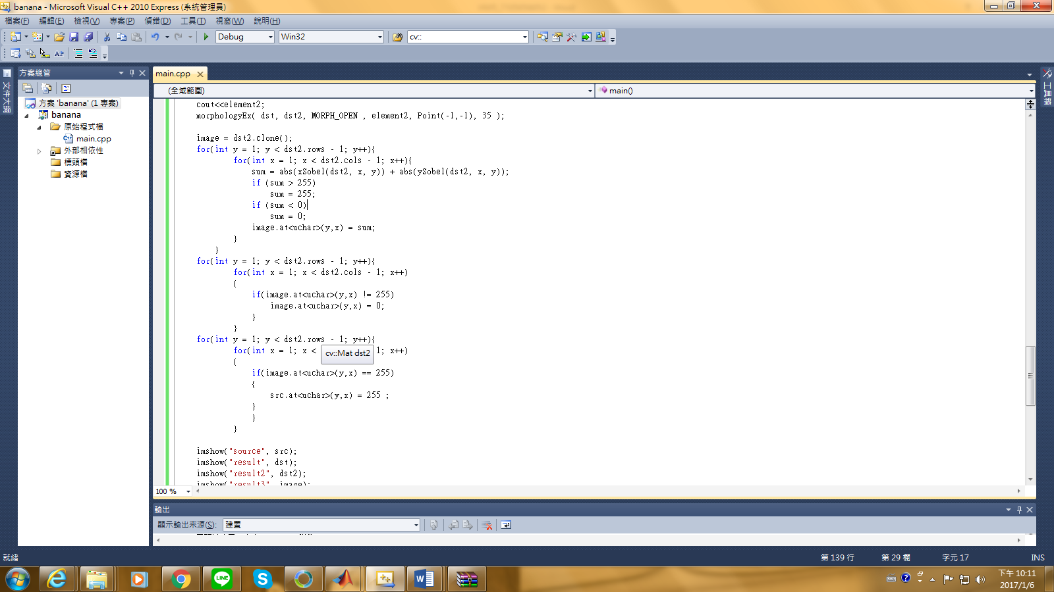

進行畫出分隔線並且加到原圖產生邊界。

2.結果

